Objetivo a desarrollar. OA 1.

Decenas y unidades.
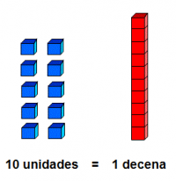

Practiquemos.
Resuelve y colorea las cantidades.
